المؤسسة: الأمير خالد المستوى: 4 متوسط المادة: علوم فيزيائية و تكنولوجيا
رقم المذكرة: 11 نوع النشاط: درس نظري التاريخ: - / / المدة: 2 ســــا
المجال الثاني: الظواهر الكهربائية
الوحدة 6: الكهرومغناطيسية الوحدة التعليمية:
الكفاءة القاعدية: مؤشرات الكفاءة:
- يوظف مفهوم التيار الكهربائي لتفسير بعض  يحدد بعض مميزات الحقل المغناطيسي المتولد. الظواهر الكهربائية في الحياة اليومية.  يربط بين حركة ناقل يجتازه تيار كهربائي والحقل المغناطيسي .
المحتوى- المفاهيم: التوجيهات:
- الحقل المغناطيسي المتولد عن تيار كهربائي مستمر.  نكتفي في الحقل المغناطيسي بالدراسة النصف كمية(بدون علاقات)والتي تربط
بين اتجاه التيار واتجاه الحقل.
- فعل الحقل المغناطيسي على تيار كهربائي مستمر . تعتبرهذه الدراسة امتدادا للوحدة3من مجال الظواهرالكهربائية في سنة2متوسط
● الدراسة الكمية لقانون لابلاص خارج المنهاج.
الوسائل البيداغوجية: مولد،قاطعة،برادة الحديد،وشيعة المراجع: المنهاج ، دليل الأستاذ ، كتاب التلميذ ، الوثيقة
إبرة ممغنطة،مغناطيس(U)،سكتي لابلاس،مقاومة متغيرة. المرفقة،الانترنت.

مراجعة:  ماهي المغانط؟ ماهو الحقل المغناطيسي المتولد عن مغناطيس؟ كيف نكشف عليه؟
الإشكالية: هل يمكن توليد حقل مغناطيسي انطلاقا من تيار كهربائي ؟
1/- الحقل المغناطيسي المتولد عن تيار كهربائي مستمر:
نشاط 1ص66: ماذا تجسد برادة الحديد؟
بعد نثر برادة الحديد على ورق المقوى و غلق القاطعة:
الملاحظة: ✓ البرادة تتجمع على شكل دوائر حول السلك.
النتيجة:تمثل هذه الخطوط الدائرية خطوط المجال المغناطيسي
المتولد عن مرور تيار في سلك مستقيم.
نشاط 2ص66: ماذا يحدث لبرادة الحديد داخل وخارج الوشيعة؟
بعد نثر برادة الحديد و غلق القاطعة:
الملاحظة: ✓ البرادة تتجمع على شكل خطوط مستقيمة داخل
الوشيعة بينما على شكل منحنيات خارجها.
النتيجة:
⋅ تمثل هذه الخطوط خطوط المجال المغناطيسي المتولدعن مرور تيار في وشيعة.
تعيين اتجاه خطوط المجال: بواسطة إبرة ممغنطة نضعها داخل و خارج الوشيعة.بحيث تدخل
خطوط المجال إلى الوشيعة من الوجه الجنوبي (S) و تخرج من الوجه الشمالي(N).
- يكون الوجه جنوبيا للوشيعة عندما يسري التيار في جهة عقارب الساعة. بينما يكون وجها شماليا عندما يسري التيار في جهة عكس عقارب الساعة.كما بالشكل.
- يتغير وجه الوشيعة بتغير اتجاه التيار المار فيها.

النتيجة: إن مرور تيار الكهربائي مستمر في وشيعة ( مسطحة أو حلزونية ) يولد حقلا مغناطيسيا فيها ،فتصبح تلعب دور المغناطيس، يسمى أحد وجهيها " الوجه الشمالي " والوجه الأخر " الوجه الجنوبي " ، وإذا غيرنا جهة التيار الكهربائي المار في الو شيعة يتغيرا لوجه الشمالي فيصبح وجها جنوبيا والعكس .

تمرين 8-9ص72:

مراجعة:
الحقل المغناطيسي والتيار الكهربائي (2متوسط)

تشكيل أفواج صغيرة من التلاميذ للمناقشة والتجريب
النشاطات

تقويم تشخيصي:
إشكالية الدرس:
الفرضيات:

التخطيط و التجريب :

التركيب:

تقويم تكويني:

5د
5د

10د

15د

10د

5د

10د
المراحل
الملاحظة
سيرورة العمــــلية التعليميـــــة التعلميـــــــــة

المدة

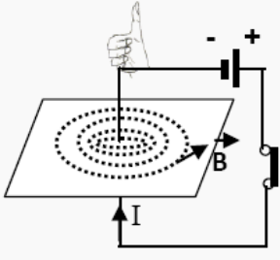

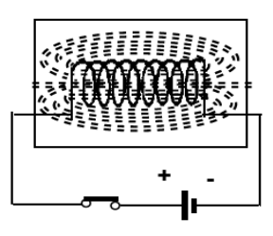

2/- فعل الحقل المغناطيسي على تيار كهربائي مستمر:
نشاط 3ص67: هل يؤثر الحقل المغناطيسي على التيار الكهربائي؟
تجربة السكتين ( لابلاس ):
حقق الدارة كما في الشكل وغلق القاطعة لمدة قصيرة:
الملاحظة: ✓ تحرك القضيب في اتجاه معين .
عند عكس جهة التيار الكهربائي أوجهة الحقل المغناطيسي:
الملاحظة: ✓ تحرك القضيب في اتجاه المعاكس للأول.
بعد تركيب مقاومة متغيرة على التسلسل ونغير من شدة التيار الكهربائي:
الملاحظة: ✓ تزداد سرعة الناقل كلما زادت شدة التيار الكهربائي.
عند استبدال المغناطيس السابق بمغناطيس ذي قوة جذب اكبر:
الملاحظة: ✓ تزداد سرعة الناقل كذلك.
النتيجة: كل ناقل يجتازه تيار وموجود داخل مجال مغناطيسي يخضع إلى فعل قوة ندعوها : قوة كهرومغناطيسية (قوة لابلاس).
- يتحرك ناقل كهربائي يجتازه تيار كهربائي تحت تأثير حقل مغناطيسي .
- تتعلق جهة حركته بجهة كل من التيار الكهربائي و خطوط الحقل المغناطيسي.
- تتعلق سرعة حركة الناقل بـ : شدة التيار الكهربائي و قيمة الحقل المغناطيسي.
تعيين اتجاه حركةالناقل:
⋅ يمكن معرفة جهة حركة الناقل باستعمال قاعدة أصابع(3)لليد اليمنى حيث:
يشير الإبهام إلى جهة حركة الناقل.
تشير السبابة إلى جهة التيار الكهربائي .
تشير الوسطى إلى جهة الحقل المغناطيسي .

تمرين 2 ص 72:

الحصة الثانية:

الإشكالية: الفرضيات:

التخطيط و التجريب:

التركيب:

تقويم تحصيلي:

تقويم تحصيلي:

5د

5د

10د

15د

5د

10د

10د

10د

I
F
B

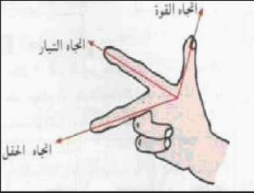

ملاحظات حول سير الحصة:

